СЭМД «ЭПИКРИЗ ПО ЗАКОНЧЕННОМУ СЛУЧАЮ АМБУЛАТОРНЫЙ»
Переходим в пункт меню «Рабочие места → Дневник», оказываем прием.
Если нужно отправить в РЭМД: переходим на вкладку «Отчеты», выбираем необходимый отчет, подписываем его ЭЦП врача, выбирая нужный сертификат
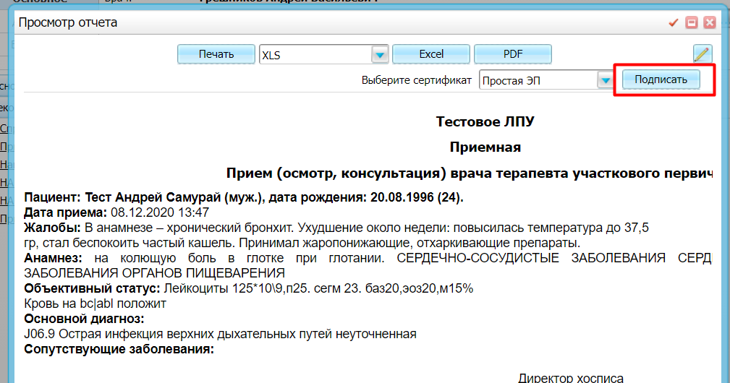
Переходим на вкладку «Документы», пкм по документу – «Зарегистрировать в РЭМД»
Если нужно отправить в ИЭМК: переходим на вкладку «Документы», нажимаем на кнопку «Сформировать и подписать документы (СЭМД)».
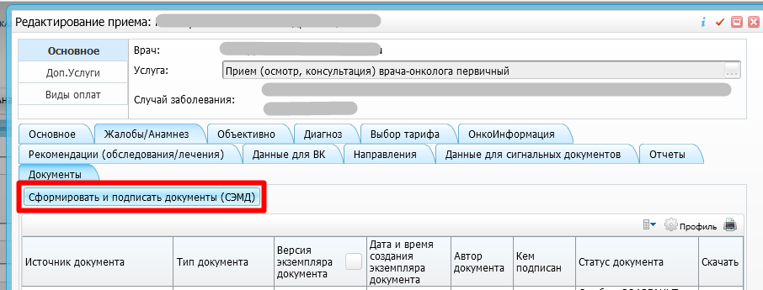

Появляется окно подписываемого документа. Выбираем нужный сертификат и подписываем.
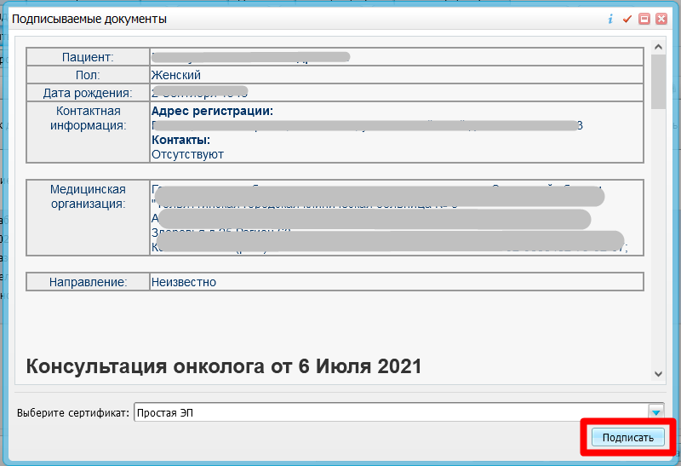
ПКМ по документу «Эпикриз по законченному случаю амбулаторный (ИЭМК)» – «Передать в ИЭМК»
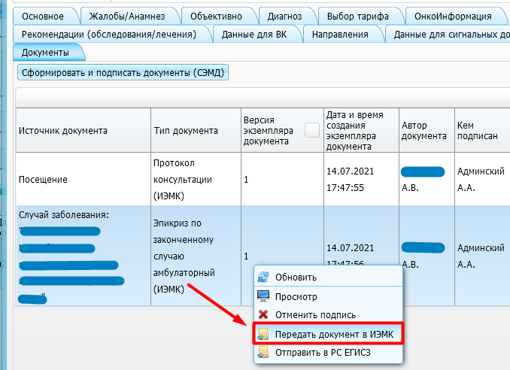

ПМК –правой клавишей мыши

